En base a las preguntas que se han ido haciendo en el foro me he decidido a crear este documento con la esperanza de tener todo mas a mano e ir aclarando las dudas que puedan surgir. Seguro que me dejo algo pero intentare poner todo los que se ha ido consultando hasta ahora

Preguntas mas frecuentes

¿Donde hay que pedirlo?

Enviar un correo a la siguiente dirección: sales@audiosources.net

¿Como lo puedo pedir?

Hay que enviar un correo en ingles a la dirección indicada anteriormente, el texto como ejemplo puede ser el siguiente:
Hello
I have a Seat Exeo and I am interested in buying the As-8604g (with logo Seat) with DVB-T high speed (up to 250 km / h) and IGO8.
Some friends have placed an order from Barcelona (Spain) and I have recommended to send an e-shopping
I need to know information, prices, shipping charges to Alicante* (Spain) and payment and if possible pay by paypal
thanks and regards
* Aqui poneis vuestra localidad
Que en castellano significa:
Hola
Tengo un SEAT exeo y estoy interesado en la compra de la As-8604g (con SEAT logo) con DVB-T de alta velocidad (hasta 250 km / h) y el iGO8.
Algunos amigos han hecho un pedido desde Barcelona (España) y me han recomendado enviar un correo para su compra
Necesito saber información, precios, gastos de envío a Alicante (España) y de pago y si es posible pagar por paypal
Gracias y saludos

Esto es si lo queréis con TDT, si no lo queréis simplemente quitáis del correo la frase: with DVB-T high speed (up to 250 km / h) y lo mismo para el IGO8 (es un navegador tipo TomTom). Si además queréis pantallas de 7” para el reposa-cabezas o cámara trasera o cualquier otra opción lo solicitáis en el correo, todas las opciones las podéis consultar en la página: http://www.audiosources.net
En breve se recibe la respuesta con un correo como este:
Dear sir

Thanks for your email to our company for hte AS8604G with seat logo
It cost 440usd and the shipping cost need 80usd by dhl to your door and the copy version map need extra 10usd
if you want to try it then send your detail address & tel ^ post code and receiver name then will send you relate invoice

lily

Que en castellano es:
Estimado señor
Gracias por su e-mail a nuestra empresa para AS8604G HTE con logo SEAT
Cuesta 440usd y el gasto de envío por DHL es de 80USD a su casa y la copia de la version del mapa (IGO8) es de 10USD adicionales
si lo quiere, envie los detalles de su dirección y tel ^ código postal y el nombre del receptor entonces le enviaremos la factura detallada.

A cada uno nos han dado un precio. Los de este correo fueron los que me dieron a mi, así que ya tenéis una referencia:
440 dólares USA por el aparato con TDT y la memoria micro sd de 2 Gb con el IGO8. 80 dólares USA de gastos de envío mas 20 dólares USA de comisión por el pago por Paypal En total 540 dólares USA. Al final después de varios correos conseguí que no me cobrase la tarjeta de memoria con el IGO8 y me quedo todo el 530 dólares USA que son unos 376€ aproximadamente

Una vez conforme con el precio le podéis enviar un correo como el que sigue:

Dear Lily
then the total amount is 530 USD
I send my address
Nombre Apellido Apellido
C /. Xxxxxxr, 12 xxxxx A
03007 Alicante
Spain
telephone number +34 6xxxxxxxx
I need to save on office costs, if possible, that the invoice indicated a cost as low as possible.
also indicate that I prefer make payment by paypal as it is more comfortable for me
Que en castellano viene a ser :
querida Lily
entonces el coste total es de 530 USD
envío mi dirección
Nombre Apellido Apellido
C /. Xxxxxxr, 12 xxxxx A
03007 Alicante
España
número de teléfono 34 6xxxxxxxx
Tengo que ahorrar en gastos de oficina, si es posible, que la factura indique un costo lo más bajo posible.
también indicar que prefiero hacer el pago por paypal ya que es más cómodo para mí
Poco después recibireis un correo como el que sigue con la factura pro forma:
Dear Xxxxx

Thanks for your detal and that is ok to pay by paypal , but the paypal fee need 4% please know this
yeah that is ok to write lower price like 80usd so that you can pay less tax

Thanks advance

Lily

En castellano:

Querido Xxxxxx
Gracias por su detal y si se puede pagar por paypal, pero la tasa de PayPal es de un 4% por favor, debe conocer esto
sí que es buena idea escribir un precio más bajo como 80USD para que pueda pagar menos impuestos
Gracias antemano
La factura pro forma es un documento de Excel con el detalle de lo que habéis pedido y el importe total de la compra. En el caso en que estéis de acuerdo con el importe que os indican en la factura pro forma podéis proceder al pago del aparato, bien por tranferencia (todos los datos de la transferencia están en la factura pro forma o bien hacéis efectivo el pago por Paypal tal y como os indico en siguiente punto.
Hacer el pago por transferencia es mas complicado de lo que parece ya que hay que poner íntegramente el nombre del beneficiario y no en todas las entidades bancarias el espacio disponible para rellenar ese campo es suficiente para poder poner el nombre completo, lo que provoca retrasos y complicaciones para identificar el pago, con el consiguiente problema añadido (creo que no hace falta especificar mas)

¿Se puede pagar por Paypal?

Si, se puede pagar por Paypal en la dirección:

audiosources@audiosources.net

además es lo mas recomendable, al menos en mi opinión.
Una vez que hemos recibido la factura pro forma y estamos de acuerdo entramos en la dirección de pago de Paypal y seguimos las instrucciones, son bastante sencillas, yo lo único que les indique en el pago fue la referencia que envían en la factura pro forma que empieza por PIV seguida de números (en el margen superior derecho de la factura)

¿Qué nos cobran por gasto de aduanas?
Eso es una autentica lotería, desde 30€ al que menos a 64€ al que mas. Hay a quien le han cobrado mas pero eso es porque además del AS-8604G había pedido también dos pantallas de 7” de reposa-cabezas con lo que los gastos se incrementan, lógicamente

¿Funciona el FIS?

El FIS continua funcionando perfectamente, pero la información del aparato como son las emisoras de radio o las canciones dejan de aparecer en el FIS, se ven en la pantalla del AS-8604G pero no el FIS, el resto de funciones del FIS como el ordenador, la recomendación de velocidad y todo lo demás funcionan sin problemas, solo dejan de verse las indicaciones del AS-8604G, el resto todo igual

¿Funciona el Bluetooth?

El bluetooth del coche lo perdemos ya que no se puede sincronizar con el AS-8604G, a cambio el AS-8604G tiene un bluetooth propio que funciona perfectamente tanto en recepción como en emisión de llamadas con un micrófono interno que esta situado en la parte frontal del aparato
Os recuerdo que como los datos no aparecen en el FIS, lógicamente los datos de las llamadas tampoco las podemos ver en el FIS, pero si se ven en la pantalla del AS-8604G
La agenda del móvil en mi caso no he conseguido sincronizarla con el AS-8604G, algún user del foro a posteado que si ha podido sincronizarla, es decir que para llamar con el aparato hay que marcar el numero desde la pantalla del AS-8604G (con un menú que aparece cuando seleccionas la opción bluetooth) o bien hay que marcar con el móvil y una vez que pulsas el botón de llamada el AS-8604G toma el control de la llamada, el sonido al menos en mi caso es perfecto yo oigo a mi interlocutor fuerte y claro y el a mi lo mismo.

¿Funcionan los mandos del volante?

Perfectamente todos y sin ningún problema, me permite cambiar entre las distintas funciones del aparato: Radio, mp3, TDT, Bluetooth, Aux-in, DVD, películas. En fin todas las funciones.
Permite subir y bajar el volumen con la ruleta derecha del volante y si pulsas la ruleta activas el modo pausa
Permite avanzar canciones con la ruleta de la izquierda del volante y pasar emisoras de radio, o avanzar y retroceder canales del TDT según la función que tengas seleccionada en ese momento
las llamadas entrantes también las puedes recibir pulsando solo un botón del volante, en fin que funciona sin ningún problemas todas la funciones que he probado.

¿Qué características hardware y software tiene el AS-8604G?

El sistema operativo que utiliza es el Windows CE 6.0 y va instalado internamente en el aparato, seguramente en una memoria flash interna pero este punto no estoy seguro (pero casi).
El procesador es un Samsung a 533 Mhz que es de los mas potentes dentro de esta gama de aparatos y tiene 128 megas de memoria también de las mas altas .
El receptor del GPS es un Sirf Star IV, lo que nos garantiza una perfecta recepción de satélites

¿ Se pueden instalar mas navegadores además del que te envían con el aparato?
Si, se puede instalar casi el que quieras, tendremos mas o menos dificultades para ponerlo en marcha pero poderse se puede. En el caso del Tom Tom esta funcionando 100% operativo con mapas actualizados y alerta de radares incluido, aunque he de decir que es bastante difícil configurarlo. El resto de navegadores también se pueden instalar y configurar cada uno con sus particularidades, usando el buscador se pueden encontrar algunos foros donde se puede obtener información para poder configurarlos y algunos de nosotros (clubseatexeo) también disponemos de bastante información

He leido en ese hilo tan cortito que se llama Audiosources As-8604 (actualizado; visitar primero post!!!! que hay firmwares para el AS-8604G ¿eso que es?
Cuando nos envían los aparatos desde China a algunos de nosotros nos viene con unos menús gráficos antiguos que no se corresponden con los que hay en la foto del principio del hilo del AS-8604G y además viene con el logotipo de AUDI y no con el de SEAT, para solucionar esto y después de muchas peleas hemos conseguido tener distintas versiones del Firmware del AS-8604G para que las pantallas que salen (interface grafica) sea la actual mas parecida a las del RNS-E original y no la antigua, además con el logotipo de SEAT. El que lo quiera solo tiene que pedirlo y se le envía por correo para que lo pueda cambiar cuando quiera. Si luego no le gusta y prefiere tenerlo como antes, también tenemos la versión antigua con lo que se puede instalar sin problemas. Para actualizar la versión de firmware hay que hacer lo siguiente:
los dos archivos del firmware (son dos) vienen comprimidos en un solo archivo que debes de descomprimir y copiar los archivos descomprimidos tal cual en una micro sd vacía en el raíz, SOLO LOS DOS ARCHIVOS, nada de incluirlos en ninguna carpeta y lo pones en el lector de memorias de la derecha del AS-8604G.
A continuación enciendes el aparato y arranca con una pantalla para la actualización del firmware, pulsas en la pantalla sobre el botón que sale para confirmar la actualización y comienza la actualización que dura aproximadamente 1 minuto, una vez terminada el aparato se reinicia solo y te vuelve a aparecer la pantalla para la actualización (que acabamos de hacer). Es este punto sacamos la micro sd del lector y apagamos y encendemos el aparato y ya debe de estar actualizado
¿ Como es la calidad del sonido?
Pues para mi decente, no esperéis que va a sonar como un aparato por el que te están soplando mas de 1000€, las diferencias en el precio generalmente (no siempre) son por algo, ahora bien si dejamos de lado las “competiciones de audición” yo creo que para mi cumple su función perfectamente y si acaso el mayor problema que le veo es que heredamos el amplificador trasero que viene de serie en todos los modelos con 8 altavoces ya que los 4 traseros (que en realidad son 2) están conectados a un amplificador de 40w (para mi bastante patatero, para entendernos) mientras que las salida de AS-8604G es de 60W, de ahí la diferencia que notamos muchos de nosotros que suena mas fuerte delante que detrás (esto pasa incluso con la radio original del coche). Estoy seguro se que si conectamos los altavoces traseros directamente a la salida del AS-87604G la mejora del sonido seria notable. Esto se puede hacer, ya que el AS-8604G tiene salida amplificada para los altavoces traseros, a diferencia de la radio original que no tiene (por eso se instala el amplificador trasero) por lo que podemos prescindir del amplificador trasero. Para poder hacer esto, por si a alguien le interesa, tenemos que hacer lo siguiente:

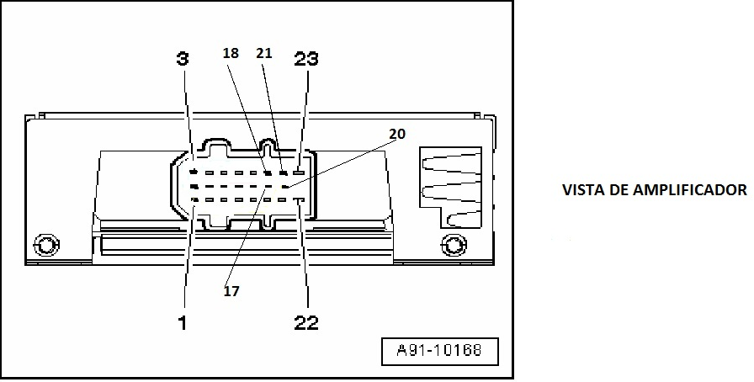

Este es un esquema del conector de amplificador trasero.
Hay que quitar el conector y el amplificador lo dejamos definitivamente desconectado.
Hay que fijarse en los números que identifican los pines del conector que hemos retirado fijándonos en la imagen que he puesto. Debemos de tirar un puente en el conector retirado (el que hemos cogido con la mano para desconectarlo, del amplificador ya nos podemos olvidar) entre las patillas siguientes:

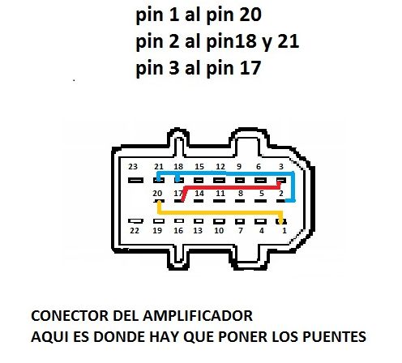

Con esto ya tenemos un cable que va de los altavoces traseros hasta el equipo y no pasa ya por el amplificador, por lo que si lo podemos conectar directamente a la salida amplificada del aparato.

En el aparato chino tenemos el conector parecido a esto:

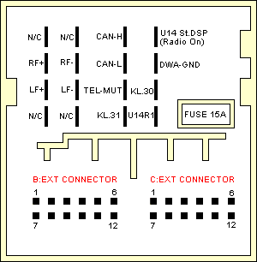

En la parte superior izquierda esta el conector de salida de audio. Donde pone RF+ y RF- es la salida para los altavoces delanteros derechos y LF+ y LF- es para los altavoces delanteros izquierdos.
Encima y debajo de estos conectores aparecen marcados los pines N/C que significa que no están conectados, pero eso es en nuestra radio concert. En el caso del chino si se pueden conectar los altavoces y es ahí donde los tenemos que conectar.

Los conectores RCA que conectamos para dar conexión a los altavoces traseros los desconectamos y el que esta marcado como REAR L hay que conectarlo al conector marcado como N/C de la parte superior y el marcado como REAR R al marcado N/C de la parte inferior. (fijaros en la polaridad, en la columna de la Izquierda esta los identificados como + y el la derecha como -)
El conector RCA el que va al centro es el + y el que va por fuera es el –

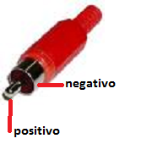

Para eso podemos comprar unos conectores RCA hembras (el de la foto es un conector macho, nosotros lo que necesitamos es el hembra) y los conectamos mediante un cable del conector RCA al pin correspondiente.

Lo ideal es poner fotos para que lo veáis pero como de momento no lo voy a hacer no puedo poner fotos, pero creo que esta claro sabiendo que es cada pin y que es lo que hay que conectar

¿ Que podemos conectar al AS-8604G?
Pues prácticamente de todo, viene con: una conexión para un dispositivo USB externo, otra conexión para IPod, salida para conectar un Subwofer, conexión para cámara de video trasera, entrada auxiliar (que podemos conectar fácilmente a la conexión que tenemos debajo del freno de mano), 2 salidas de video para conectar dos pantallas auxiliares (por ejemplo en los reposa cabezas), una entrada de video para conectar a un dispositivo lector externo, salidas RCA pre-amplificadas tanto traseras como delanteras para poder conectarlo a un amplificador adicional externo, en fin por ahí bastante completito
¿ Me han dicho que la calidad de la pantalla táctil chino deja mucho que desear?
Pues si, es cierto. He comprado algunos dispositivos chinos con pantalla táctil y se nota que no son de calidad extra, pero no es el caso de la pantalla táctil del AS-8604G. Es bastante sensible y funciona perfectamente, incluso con la uña (para el que las tenga largas jajajaja). No hace falta estar apretando sobre la pantalla para que funcione correctamente. Sinceramente os tengo que decir que a mi es una de las cosas que mas me ha sorprendido.
¿ Y la calidad del resto del aparato?
Pues hombre, no os voy a engañar, sobro todo en el botón mas grande se nota que es chino por los 4 costados, también os digo que en el Toledo tenia instalado un Grundig ( alemán para mas señas) y los botones eran del mismo pelaje que el del chino y 13 años después aun esta funcionando perfectamente, aun así el botón del AS-8604G funciona perfectamente es mas un tema estético, pero el resto da el pego perfectamente, el tacto del frontal es sorprendentemente suave como si fuera de goma y se integra perfectamente en el salpicadero, tanto por su forma (casi igual al RNS-E) como por su color.
Me han dicho que las transiciones entre las pantallas de estos aparatos son muy lentas y les cuesta mucho leer los cd o los MP3 ¿es verdad eso?
A ver, nos hemos comprado un burro, no un caballo de carreras, el que quiera correr que se pille un aparato de 1500€ o 2000€ y veras como zumba (o igual nos llevamos una sorpresa y no es para tanto). De todas formas el aparato tampoco es demasiado lento en transiciones (pasar de MP3 a TDT o a DVD o al Bluetooth y todo eso), lo que si que he notado que es algo mas lento es el la lectura del disco, pero solo en ese caso, tarda como 10-12 segundos en empezar la música cuando es con un cd o al poner una película (para mi demasiado) con la memoria es bastante mas rápido (mas o menos 4 o 5 segundos), pero claro para los que nos hemos acostumbrado a comer pan duro que nos pongan caviar pues tampoco es para tanto y la lentitud es solo al conectar la función después perfecto
¿Se pueden ver películas en DVD y fotos?
Si, se pueden ver DVD, yo he probado varios, incluso de algún documental que otro y se ven con una calidad superior.
También he puesto cd con películas en formato Divx descargadas y también las he podido ver sin problemas ninguno, eso si la calidad ya es la que tiene la película.
Soporta además todos estos formatos:
DVD/VCD/CD/MP3/MPEG4/DIVX/CD-R/WMA/JPEG.
También se pueden ver fotos directamente desde la tarjeta de la cámara si la memoria es micro sd y sino a través del lector USB con un lector de tarjetas correspondiente
¿Se puede ver la TDT o hay algún problema?
La TDT se ve perfectamente en los sitios donde la cobertura es la adecuada, desgraciadamente eso no pasa en todos los sitios, si ir mas lejos yo en Alicante no consigo verla, otros compis del foro ( de la zona de Madrid o de Barcelona) la ven bien incluso con el vehiculo en marcha.
Algún compi a reportado que cambiando la antena a conseguido ver la TDT en zonas donde antes no la veía, pero eso yo lo quiero probar, eso es una de las muchas cosas que tengo pendiente de probar, pero en principio funcionar funciona.
Después de hacer las pruebas pertinentes, he comprobado que donde antes no pillaba ninguna señal, ahora se reciben muchos canales de TDT simplemente cambiando la antena, cito textualmente las palabras de nuestro compi martinva donde explica como hacer la antena:
Es sencillo hacerla: se coge un cable coaxial (el normal de antena de tv, vamos) y se quita el plastico exterior de un tramo de 12,5 centimetros. Es importante el tomar esta medida exacta, para que se corresponda con la longitud de onda de la tdt. Después se pela la parte de la masa y se retira hacia atrás, pegando el extremo al cable con un poco de cinta aislante. Luego se pela la parte central, dejando al aire el cable de señal, con cuidado de que no toque el cable de masa. El coste total, el del cable más el conector para la radio (1€) y va de cine. Luego se puede ocultar perfectamente en el lateral izquierdo o derecho del parabrisas, por dentro de la moldura que va al techo, accediendo desde la tapa lateral del salpicadero. Añado una foto 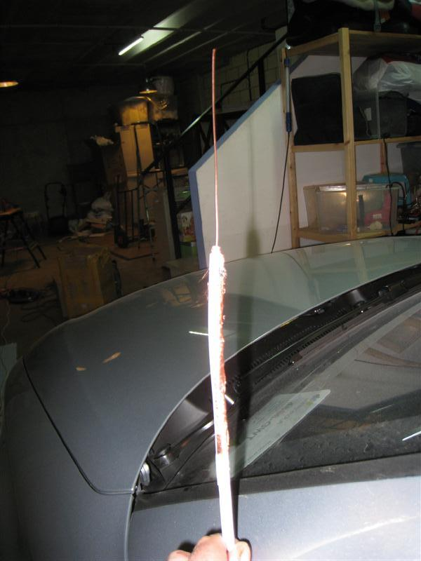
¿Qué es eso de la TDT de baja y de alta velocidad?
Eso a lo que se refiere es al tipo de sintonizador que tiene el AS-8604G. En el caso de baja velocidad el sintonizador tiene una sola toma de antena y en el caso de alta velocidad tiene dos tomas de antena, con eso lo que conseguimos es mejorar la recepción de la señal y conseguimos que se vea mejor la imagen cuando estamos en movimiento ya que al tener dos tomas de antenas el aparato siempre funcionara con la mejor de la señales recibidas
¿Entonces este aparato sirve para poder ver la TDT en cualquier parte del mundo?
Pues eso depende, en este momento hay 4 tipos de estándar de TDT, dependiendo del país donde vivas el sintonizador deberá de ser de un tipo o de otro. Desconozco si este aparato se vende con los cuatro estándares, yo imagino que si, pero eso lo debéis de solicitar al comprador cuando se haga el pedido. Ya sabéis en el caso de España el estándar es el DVB-T. En el siguiente mapa podéis ver los estándares utilizados en este momento en todo el planeta
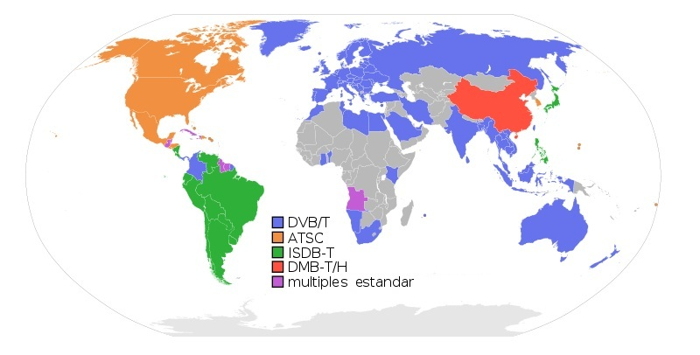
¿Entonces puedo ver los canales en full HD (alta definición)?
Pues va a ser que no, os recuerdo que este aparato tiene una resolución de 800x600 y la alta definición emite a 1080, por lo que queda fuera de rango y no se ve la imagen, ni en este aparato ni en ningún otro con una resolución de 800x600. El aparato es capaz de sintonizar el canal HD pero después no se puede ver la imagen por la razón que ya he comentado. El resto de canales sin problemas
¿Se ve bien la cámara trasera en caso de instalarla?
Si se ve bien. Algunas cámaras invierten la imagen y en la pantalla la parte izquierda es la derecha realmente y viceversa, a esto se le llama “efecto mirror” (espejo) y es muy frecuente con las cámaras, Eso se puede solucionar fácilmente con el AS-8604G ya que tiene una opción de configuración para invertir la imagen en caso de ser necesario con lo que “todo vuelve a estar en su sitio”.
También hay algunos aparatos que tiene una escala para ver la proximidad a un obstáculo, esta escala no es el aparato quien la crea sino la cámara. Si la cámara que instalemos tiene esta opción en la imagen de la pantalla saldrá esta escala que nos sirve de referencia.

Mi opinión personal (para el que le interese)
Como resumen comentar que el aparato para mi esta bastante bien pero con sus limitaciones. Por el precio que tiene creo que esta muy bien,….. que los hay mejores, sin duda, pero eso va en función de lo que estemos dispuestos a pagar.
Pagar por otro aparato chino mas de 500€ a mi me parece una autentica barbaridad, pagar mas de 1000€ en un aparato de mas calidad ( Pionner, Alpine o RNS-E, por ejemplo) pues hombre me parece razonable, mi problema es que yo no me puedo gastar esa pasta en un aparato y para todos los que están en las mismas circunstancias que yo el AS-8604G puede ser una buena opción por no decir la mejor. Si la pasta no es problema yo os recomiendo tirar por lo alto (mas vale que sobre a que falte) pero claro, eso va en función de cada uno. Para que me entendáis:
En el caso de un equipo multimedia, para mi la mejor opción en términos de calidad general (en eso coincido con Furken) es la que pone él en este post: http://clubseatexeo.com/foro/index.php?topic=5105.15 pero eso pasa muy, muy, muy ampliamente de los 1000€ por lo que esta fuera de mi alcance, me conformo con un AS-8604G que sin ser lo mismo cubre mis expectativas sobradamente. Además, ahora que lo pienso perdemos la posibilidad de instalar cualquier navegador y tampoco podríamos instalar la alerta de radares, para eso tendríamos que añadir un detector adicional con el consiguiente aumento del precio, así que como veis, la solución perfecta es complicada de encontrarla, según a que le estemos dando prioridad nos vendrá mejor una opción u otra. En mi caso opto por darle prioridad al tema económico pero con una relación prestaciones-precio que cumpla con mis expectativas.

